Извещение о наличии оснований для признания жилых домов пустующими и сведения о поиске правообладателей жилых домов, соответствующих критериям пустующих, расположенных на территории г.Осиповичи и Осиповичского района в соответствии с Указом Президента Республики Беларусь от 24 марта 2021 г. № 116 «Об отчуждении жилых домов в сельской местности и совершенствовании работы с пустующими домами»

Дата опубликования 20.06.2023
№ п/п | Местоположение пустующего дома | Лица, которым дом принадлежит на праве собственности, в том числе наследники, принявшие наследство, но не оформившие права на жилой дом в установленном законодательством порядке, хозяйственного ведения или оперативного управления, иных лицах, имеющих право владения и пользования этим домом | Размер пустую-щего дома/ площадь | Срок непрожи-вания в жилом доме собственника, иных лиц, имеющих право владения и пользования этим домов (при наличии сведений о них) | Дата ввода в эксплу-атацию пусту-ющего дома | Наименование материала, из которого сделаны стены |  | Этаж-ность/ подзем-ная этаж-ность | Составные  части и принадлежности жилого дома,  в том числе хозяйственные и иные постройки, степень их износа | Земельный участок, в том числе его площадь, вид права, на котором земельный участок предоставлен, ограничения (обременения) прав на него (при наличии) |  | Нахождение в аварийном состоянии, причины нахождения |  |  | Уплата налога на недвижимость, земельного налога, внесение платы за жилищно-коммунальные услуги, возмещение расходов за электроэнергию, выполнение требования законодательства об обязательном страховании строений, принадлежащих гражданам
г.Осиповичи
1 | г.Осиповичи, пер.Заводской, д.32  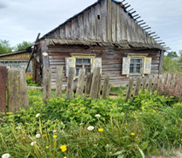 | Долгаков  Михаил Семенович  (собственник, умер) | площадь –42,0 м2 | более 3 лет | 1951 |  | бревенчатый | 1/- | холодная пристройка,  95% |  | нет сведений |  | неаварийный | не оплачиваются, не застрахован
2 | г.Осиповичи, ул.Королёва, д.69  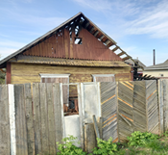 | Князик  Владимир Миронович  (собственник) | площадь –39,0 м2 | более 3 лет | 1952 |  | бревенчатый | 1/- | холодная пристройка,  95% |  | нет сведений |  | неаварийный | не оплачиваются, не застрахован
3 | г.Осиповичи, ул.Чумакова, д.92  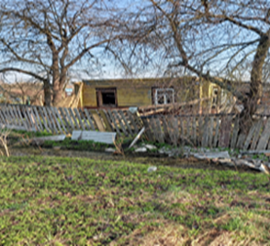 | Воропаев  Сергей Игоревич (собственник)  Пузаков  Сергей Викторович  Загоровская  Анна Александровна | площадь –74,0 м2 | более 3 лет | 1938 |  | бревенчатый | 1/- | холодная пристройка,  95% |  | нет сведений |  | неаварийный | не оплачиваются, не застрахован
4 | г.Осиповичи, пер.Социалистический д.16  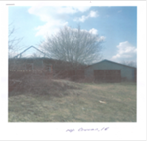 | Воронович  Виталий Игоревич (собственник) | площадь –58,0 м2 | более 3 лет | 1976 |  | бревенчатый | 1/- | холодная пристройка,  95% |  | 0,0730 га |  | неаварийный | не оплачиваются, не застрахован
5 | г.Осиповичи, ул.Чкалова, д.51  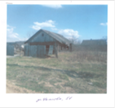 | Воеводов  Алексей Борисович  (собственник)  Воеводова  Нина Иосифовна (собственник) | площадь –20,0 м2 | более 3 лет | 1949 |  | бревенчатый | 1/- | холодная пристройка,  95% |  | 0,0496 га |  | неаварийный | не оплачиваются, не застрахован
6 | г.Осиповичи, ул.Социалистическая, д.50  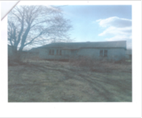 | Наливайко  Нина Филимоновна (собственник) | площадь –59,0 м2 | более 3 лет | 1986 |  | сборно-щитовой, облицованный кирпичом | 1/- | холодная пристройка,  75% |  | нет сведений |  | неаварийный | не оплачиваются, не застрахован
7 | г.Осиповичи, ул.Революционная, д.4  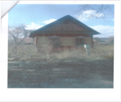 | Мацкевич  Светлана Николаевна (собственник) | площадь –55,0 м2 | более 3 лет | 1946 |  | бревенчатый | 1/- | холодная пристройка,  85% |  | нет сведений |  | неаварийный | не оплачиваются, не застрахован
8 | г.Осиповичи, ул.Партизанская, д.3  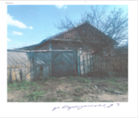 | Шикер  Регина Константиновна (собственник)  Шикер  Анатолий Адамович (собственник) | площадь –52,0 м2 | более 3 лет | 1958 |  | бревенчатый | 1/- | холодная пристройка,  85% |  | 0,0604 га |  | неаварийный | не оплачиваются, не застрахован
9 | г.Осиповичи, ул.Буденного, д.20  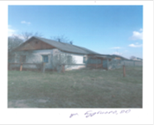 | Дорофейчик  Иван Николаевич (собственник) | площадь –49,0 м2 | более 3 лет | 1974 |  | бревенчатый | 1/- | холодная пристройка,  75% |  | нет сведений |  | неаварийный | не оплачиваются, не застрахован
Гродзянский сельсовет
10 | д.Яновка, ул.Осиповичская, д.6  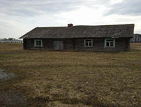 | Смольский  Михаил Михайлович  (собственник, умер)  Смольский  Александр Михайлович (наследник)  Смольский  Дмитрий Михайлович  (наследник)  Паркалова  Ольга Михайловна (наследница)  Паркалова  Елена Михайловна  (наследница) | площадь – 53,0 м² | около 10 лет | нет сведений |  | бревенчатый | 1/- | холодная пристройка, степень износа - 85% |  | 0,1500 га |  | аварийный | не оплачиваются, не застрахован
11 | д.Гродзянка  ул.Ленина, д.19  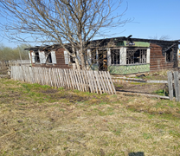 | Пекур  Владимир Григорьевич  (собственник, умер)  Пекур  Наталья Владимировна  (наследница)  Дудник  Ирина Владимировна  (наследница) | площадь – 53,0 м² | около 10 лет | 1960 |  | бревенчатый | 1/- | сарай  степень износа - 80% |  | нет сведений |  | аварийный | не оплачиваются, не застрахован
12 | д.Осовок  ул.Ленина, д.7  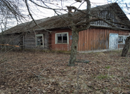 | Мишин  Виктор Иванович  (собственник, умер) | площадь – 50,0 м² | около 18 лет | 1986 |  | бревенчатый | 1/- | холодная пристройка, степень износа - 75% |  | нет сведений |  | аварийный | не оплачиваются, не застрахован
13 | д.Гродзянка, ул.Василия Хатько, д.20  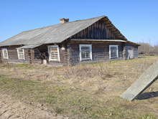 | Блахотина  Юлия Ивановна  (собственник) | площадь – 54,0 м² | около 10 лет | 1955 |  | бревенчатый | 1/- | холодная пристройка, степень износа - 85% |  | 0,1100 га |  | неаварийный | не оплачиваются, не застрахован
14 | д.Гродзянка,  ул.Карла Маркса, д.7  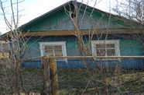 | Кушнер  Михаил Викентьевич  (собственник, умер)  Кушнер  Регина Антоновна  (собственник, умерла)  Жук  Елена Михайловна  (наследница) | площадь – 72,0 м² | около 14 лет | 1956 |  | бревенчатый | 1/- | два сарая, туалет степень износа - 70% |  | 0,1500 га |  | аварийный | не оплачиваются, не застрахован
15 | аг.Каменичи, ул.Космическая, д.8  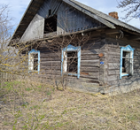 | Мишина  Людмила Николаевна  (собственник) | площадь – 43,4 м² | более 5 лет | 1960 |  | бревенчатый | 1/- | холодная пристройка, степень износа - 85% |  | 0,2500 га |  | неаварийный | не оплачиваются, не застрахован
Лапичский сельсовет
16 | д.Лочин  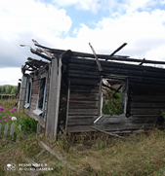 | Довнар  Вячеслав Павлович  (собственник, умер)  Кедич  Лилия Вячеславовна (наследница)  Тихончик  Тамара Вячеславовна (наследница)  Шевченко  Елена Флориановна (наследница) | площадь – 43,0 м² | более 3 лет | 1960 |  | бревенчатый | 1/- | сарай,  степень износа - 98% |  | 0,40 га |  | неаварийный | не оплачиваются, не застрахован

Уважаемые граждане!
Комиссией по обследованию состояния жилых домов, расположенных на территории г.Осиповичи и Осиповичского района, созданной согласно Указу Президента Республики Беларусь № 116 от 24 марта 2021 года «Об отчуждении жилых домов в сельской местности и совершенствовании работы с пустующими домами» составлены акты осмотра о соответствии указанных жилых домов критериям пустующих.
Осиповичский районный исполнительный комитет объявляет о поиске правообладателей - лиц, имеющих право владения и пользования жилым домом, обладателей права хозяйственного ведения, оперативного управления на жилой дом.
Правообладателям жилых домов в течение двух месяцев с момента опубликования данных сведений необходимо письменно уведомить по установленной законодательством форме Осиповичский райисполком, а также в течение одного года принять меры по приведению жилого дома и земельного участка, на котором он расположен, в состояние, пригодное для использования по назначению, в том числе путем осуществления реконструкции либо капитального ремонта.
К уведомлению также необходимо приложить копии документа, подтверждающего принадлежность жилого дома на праве собственности либо ином законном основании, а наследникам, принявшим наследство, но не оформившими права на жилой дом, - копии документов, подтверждающих принятие наследства, в том числе в случаях, если наследство принято фактически. При подаче уведомления Вами либо Вашим представителем к уведомлению должны быть приложены копии документов, удостоверяющих личности такого лица и его представителя, а также документ подтверждающий его полномочия.
Непредставление собственником уведомления, а также непринятие указанных в извещении мер в установленный в нем срок являются отказом от права собственности на жилой дом, за исключением случаев, когда уведомление представлено иными правообладателями (их представителями).
В случае непредставления уведомления в срок, установленный в извещении, комиссией будет составлено заключение о состоянии жилого дома, в дальнейшем принято решение о признании жилого дома пустующим, подготовлены документы в суд о признании его бесхозяйным и передаче в собственность соответствующей административно-территориальной единицы.

В случае возникновения вопросов Вы можете обратиться в Осиповичский райисполком (213760, г. Осиповичи, ул. Сумченко, д. 33, каб. 303) либо по тел. (8-2235)-66-0-14, либо в адрес электронной почты: gkh@osipovichi.gov.by (с пометкой — пустующие дома).

